Қысқа мерзімді жоспар
Пән: Жаратылыстану.  Ұзақ мерзімі жоспар бөлімі: |  |  |  | Мектеп: Екібастұз қаласы №36 мектеп-лицей  Дыбыс
Күні:  Сынып: 1 |  |  |  | Мұғалімнің аты-жөні: Авасай Қырғауыл  Қатысқандар саны:  Қатыспағандар саны:
Сабақтың тақырыбы: |  | Табиғи дыбыс көздері деген не?
Осы сабақта қол жеткізілетін оқу мақсаттары (оқу бағдарламасына сілтеме) |  | 1.5.3.2 дыбыстың табиғи және жасанды көздерін ажырату  1.1.2.2 көрсетілген экспериментті түсіндіру
Сабақ мақсаттары |  | Барлық оқушылар:Бақылау барысында табиғи және жасанды дыбыс көздерін ажыратады.  Көптеген оқушылар:Бақылау нәтижесінде өзара пікір алмасады, айналадағы әртүрлі дыбыстарды анықтайды. Табиғи және жасанды дыбыс көздерін салыстырады.  Кейбір оқушылар:Бақылауды қорытындылайды, табиғи дыбыс көздері туралы дәлелдер жинақтайды, мысалдар келтіреді.
Тілдік мақсаттар |  | Пәнге тән лексика және терминология  Оқушылар табиғи дыбыс көздеріне табиғи нысандар жататыны туралы біледі, айтады.  Тірек сөздер:  Дыбыс  Дыбыс көзі  Табиғи дыбыс көзі.  Үштілділік  Дыбыс- звук-sound  Диалог пен жазу үшін пайдалы сөздер мен тіркестер:  - Дыбыс дегеніміз не?  - Қандай дыбыстар болады?
Құндылықтарды дарыту |  | Өмір бойы білім алу. Жұмыс кезінде тапсырманы орындағанда өмірде көргендерін елестетеді, еске түсіреді, қажеттілігін айта алады.  Индустрияландыру мен инновацияларға негізделген экономикалық өсу.Экономикалық өсу-жаһандық бәсекеге қабілеттілігін арттыру.  Еңбек пен шығармышылық. Жұмыс кезінде берілген тапсырманы, жаттығуды орындау арқылы дене мүшелерінің маңызын ұғындыру.  Ынтымақтастық. Топтық, жұптық жұмыстар арқылы ынтымақтастыққа, бірлікке шақыру.  Құрмет.Өзін-өзі, дене мүшелерін күту арқылы өзіне құрмет көрсете білуге бағыттау.
Пәнаралық байланыстар |  | Сауат ашу – дыбысты естиді және айтады.  Дүниетану - айналаны қоршаған ортаны қорғау  Математика - салыстыру,ажырату, ерекшеліктерін салыстыру.  Көркем еңбек – көркем, талапқа сай жазу.  Музыка – дыбыстарды естиді және әндетеді.
АКТ қолдану дағдысы |  | Слайд, бейне фильм
Бастапқы білім |  | Дыбыс туралы түсініктері бар.
Сабақ барысы
Сабақтың жоспарланған кезеңдері | Сабақта жоспарланған іс-әрекет |  |  |  | Ресурстар
Сабақтың басы  7 минут | Оқушыларды сабаққа бағыттау  Ұ. Ширату. Шапалақ әдісі  Шапалақ арқылы топқа бөлінеді (1,2,3)  ҰЖ: Алдыңғы білімді қайталау мақсатында жұмбақ шешумен беріледі.  Естиміз, бірақ көре алмаймыз.  Айтамыз, бірақ көре алмаймыз.  Бұл не? (дыбыс)  АКТ: Осы сәтте табиғи, жасанды дыбыстар естіледі.  Бұл не балалар?  Сендерге қандай дыбыстар естілді?  Енді балалар салыстырып көрейік!?  Жарайсыңдар! Керемет!Дыбыстарды ажырата білдіңдер.  Найзағай \ Қоңырау дыбыстарын ажыратады.  Ендеше, балалар, дыбыстардың түрлері болады екен! Жасанды және табиғи дыбыстар болып бөлінеді.  Табиғи дыбыстар деп табиғи денелерден шығатын дыбыстарды атайды.  Мысалы: Адамның дауысы, жапырақтың сыбдыры, құстардың сайраған үні, бұлақтың сылдыры. Жасанды дыбыстарға адам қолымен жасаған заттардың дыбыстары жатады. Мысалы: мәшиненің гүрілі, музыка дыбысы, телефон шылдыры.  Оқу мақсатымен таныстыру.  Бүгінгі сабағымызда дыбыстар туралы талдап, зерттейміз! |  |  |  |   https://wav-library.net/stuk-v-dver-zvuk-mp3  http://boobooka.com/zvuki/zvuki-shkoly/zvuk-shkolnogo-zvonka/  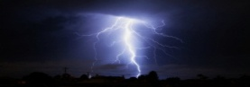  
Сабақтың ортасы  5 минут  20 минут  Сергіту сәті  3 минут | «Болжау» әдісі  Ұшақтың дыбысын интербелсенді тақтадан естиді, оның жақыннан – алыстан естілетінін айтады.  Есте сақта. Дыбысты ұстай алмаймыз. Оны тек естуге болады.  Оқулықпен жұмыс.  Ұ.ж.  Суреттен қандай дыбыс көздерін көріп тұрсыңдар?  Олар қандай дыбыс шығарады?  Дауыстап салып көрсетіңдер?  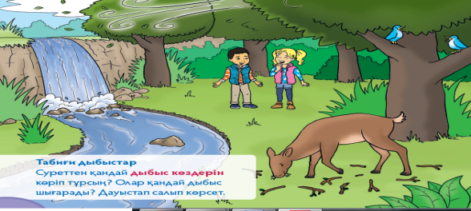  Дәптермен жұмыс.  Ұ.ж. Интербелсенді тақтаға қара. Дыбыстарды есті, ажырат.  Мысалы, араның дыбысын есту арқылы ара екенін табады. Тексеру мақсатында тақтадан сурет арқылы тексереді.  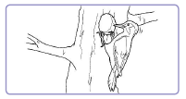  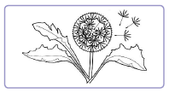  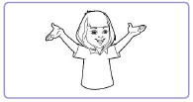  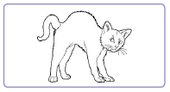  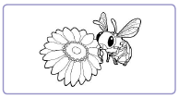  Дескриптор  Білім алушылар :  - Дыбыстарды ажыратады.  - Дыбыс иесін табады, тексереді.  - Дыбыстардың жасанды және табиғи түрлерін ажыратады.  ҚБ: «Үш шапалақ» әдісімен  Тапсырманы орындап болғаннан кейін білім алушылар бірін-бірі шапалақ арқылы бағалайды.  ТЖ. «Суретті сипатта» әдісі Әр топқа суреттер беріледі:  - 1-Топ: Табиғи дыбыс көздерін тауып, жапсыру.  - 2-Топ: Суретке қарап, табиғи және жасанды дыбыстарды сәйкестендіреді.  - 3-Топ: Алдарына берілген әр түрлі табиғи және жасанды заттардың дыбыстарын шығару және дәлелдеу.  Дескриптор  - Табиғи дыбыс көздерін анықтап, жапсырады.  - Суретке қарап, табиғат дыбыстарын анықтап, сәйкестендіреді.  - Алдарыңа берілген әр түрлі табиғи және жасанды заттардан дыбыстар шығарады және дәлелдейді.  ҚБ. «Нота» топтар бірін-бірі бағалайды.  Үлкен нота – дұрыс  Орташа нота – бір қате болса  Кішкентай нота – 2,3 қате болса  Ширату жаттығуы «Дыбыстар арқылы жұбыңды тап».  Саралау тапсырмалары: Сурет бойынша  А. табиғи және жасанды дыбыс көздерін атайды.  В. айналадағы әртүрлі дыбыстарды анықтайды. Табиғи және жасанды дыбыс көздерін салыстырады.  С. табиғи дыбыс көздері туралы дәлелдер жинақтайды, мысалдар келтіреді.  ҚБ. «Нота» мұғалім оқушыларды бағалайды.  Үлкен нота – барлық деңгейдегі тапсырмаларды толық орындағандар  Орташа нота – бір қате болса  Кішкентай нота – 2,3 қате болса  Дәптермен жұмыс.  «Тәжірибеңді жетілдір» әдісі  - Далаға шығып, айналаңа құлақ түр.  - Ненің дыбысын естідің? Ол қай дыбыс түріне жатады? Кестеге дыбыс көзінің атауын жаз немесе суретін сал.  Табиғи дыбыстар Жасанды дыбыстар    Қарқыны жоғары оқушыларға ресурстар беріледі.  «Айырмашылығын тап» әдісі  Оқушылар иллуюстрацияны қарастырады, олардан табиғи дыбыс көздерін табады. Тапқан айырмашылықтарын «» таңбасымен белгілейді.  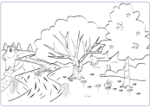  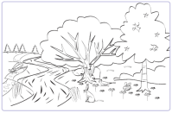  ҚБ. «Нота» әдісі оқушылар бірін бірі бағалайды  Үлкен нота – дұрыс  Орташа нота – бір қате болса  Кішкентай нота – 2,3 қате болса  Қалыптастырушы бағалау тапсырмасы  Бағалау критерийі:  Табиғи және жасанды дыбыс көздерін атайды.  Өж. Тапсырма берілген суреттерден табиғи және жасанды дыбыстарды топтастыр.  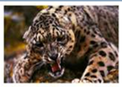  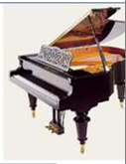  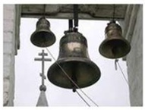  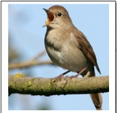  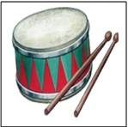    Дескриптор:  - табиғи және жасанды дыбыстарды топтастырады, ажыратады.  - Сөйлемдерді толық айтады. |  |  |  | http://download-sounds.ru/samolety/    
Сабақтың соң  5 минут | Өлең жолы  Өмір қандай көңілсіз  Дауыстарсыз, дыбыссыз!  Әнсіз, күйсіз, шуылсыз  Айналамыз сұрықсыз.  Әр дыбыстың мәні бар  Мәнін тауып, ұғып ал!  Ұ. Рефлексия: «Жетістік жолы» арқылы жүзеге асады.  Сынып еденіне қызыл- «Түсінбедім», сары-«Білемін», жасыл- «Түсінемін және орындай аламын», көк- «Үйрендім және басқаларға көмектесе аламын» сөздері жапсырылады.
Саралау – тапсырмалары арқылы оқушылардың деңгейін анықтау мақсатында төмендегідей тапсырма ұсынылды.  С. табиғи дыбыс көздері туралы дәлелдер жинақтайды, мысалдар келтіреді.  Қарқыны жоғары оқушыларға ресурстар беріледі.  «Айырмашылығын тап» әдісі  Оқушылар иллуюстрацияны қарастырады, олардан табиғи дыбыс көздерін табады. Тапқан айырмашылықтарын «» таңбасымен белгілейді. |  |  | Шапалақ әдісі, ҚБ: «Үш шапалақ» әдісімен, ҚБ. «Нота» топтар бірін-бірі бағалайды, |  | Денсаулық және қауіпсіздік техникасының сақталуы Интерактивті тақтаны уақытылы пайдалану.  Оқушылар тапсырманы орындау кезінде партада түзу отыру, бойларын тік ұстау.
Жалпы баға
Сабақтың жақсы өткен екі аспектісі (оқыту туралы да, оқу туралы даойланыңыз)?
1:
2:
Сабақты жақсартуға не ықпал ете алады (оқыту туралы да, оқу туралы да ойланыңыз)?
1:
2:
Сабақ барысында сынып туралы немесе жекелеген оқушылардың жетістік/қиындықтары туралы нені білдім, келесі сабақтарда неге көңіл бөлу қажет?

